**Система Scorpion**

Система поиска угнанного автомобиля Scorpion представляет собой сеть базовых станций расположенных с учетом рельефа местности и условий распространения радиосигнала в обслуживаемой зоне. Базовая станция состоит из трансивера (приемопередатчика), работающего на 4 различных частотах в разных частотных диапазонах, GSM модема для связи с диспетчерским компьютером посредством сотовой связи и сети интернет, и GPS модуля необходимого для определения координат базовой станции, а так же синхронизации сети Scorpion по времени получаемому со спутника GPS.

Радиомаяк Scorpion включает в себя такой же трансивер работающий на 4 частотах как на базовой станции и мощную батарею питания способную поддерживать работоспособность маяка в режиме ожидания 1-2 года и в режиме передачи 20-30 часов. Маяк монтируется в любом месте автомобиля так чтобы его не могли обнаружить угонщики. Маяк абсолютно автономен и не подключен к бортовой сети автомобиля. Через определенное время (например 1 год) при сервисном обслуживании заменяется батарея питания маяка.

**Работа системы Scorpion**

В исходном состоянии радиомаяк в автомобиле находится в режиме приема . Трансиверы базовых станций отключены базовые станции получают точное время со спутников системы GPS, а так же передаю посредством сотовой связи и сети итернет на компьютер диспетчера информацию о своем состоянии через определенный период времени. При возникновении сбоя какой либо базовой станции об этом станет известно диспетчеру и могут быть приняты соответствующие меры.

При угоне автомобиля пользователь сообщает диспетчеру по телефону индинтификационный код маяка Scorpion. Диспетчер запускает сеть Scorpion на поиск маяка с соответствующим кодом. Базовые станции сети , при помощи трансиверов , начинают по очереди передавать команду на активацию соответствующего маяка. После каждой передачи команды вся сеть на определенный промежуток времени переходит в режим приема, передача ведется одновременно на 4 частотах. Маяк, находящийся в режиме приема, приняв команду со своим идентификационным кодом

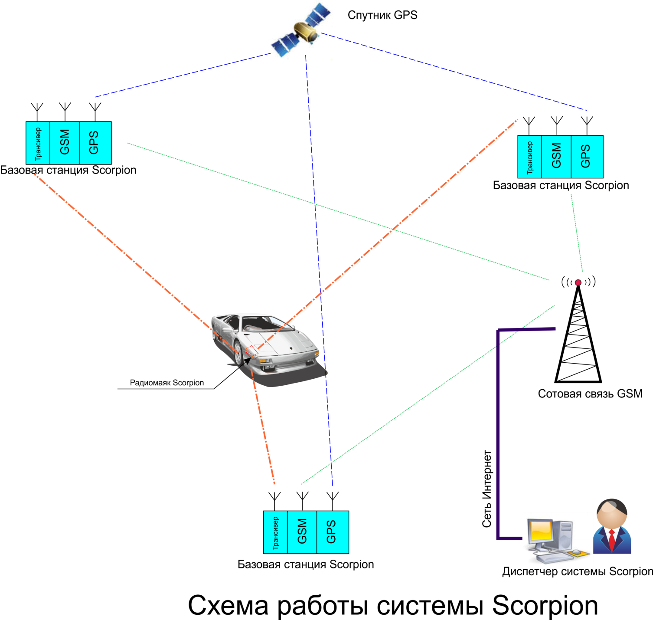

переключается в режим передачи, и начинает передавать идинтификационный код на 4 частотах . Любая базовая станция сети приняв ответ маяка, передает на диспетчерский компьютер информацию о том что маяк найден. Диспетчерский компьютер отменяет в сети Scorpion команду активации маяка и вся сеть переходит в режим приема. Сигнал от маяка принимается сразу несколькими базовыми станциями (минимум 3). Базовая станция приняв сигнал оценивает его уровень , а так же фиксирует точное время приема, которое базовая станция получает со спутника GPS. Взаимодействие маяк – базовая станция происходит одновременно на 4 частотах. Все полученные данные со всех базовых станций собираются в диспетчерском компьютере, который на основании разности уровней сигнала принятых разными базовыми станциями, а также разности времени прихода сигнала на разные базовые станции и известных географических координат базовых станций полученных модулями GPS, рассчитывает географические координаты маяка. Использование одновременно 4 частот в разных диапазонах увеличивает точность определения координат маяка. А так же увеличивает надежность и помехозащищенность системы в целом.